**ტ ე ქ ნ ი კ უ რ ი დ ა ვ ა ლ ე ბ ა**

**პიეზომეტრული (სადამკვირვებლო და საკონტროლო) და წყლის დონის დამწევი ჭაბურღილების ბურღვა (11 ერთეული) სს „RMG Copper-ის“ გამამდიდრებელი ფაბრიკის მოქმედ კუდსაცავზე**

|  |  |  |
| --- | --- | --- |
| **№** | **ძირითადი მონაცემების ჩამონათვალი და მოთხოვნები** | **ძირითადი მონაცემები და მოთხოვნები** |
| **1** | **ზოგადი ინფორმაცია** | |
| 1.1 | დამკვეთი | სს „RMG Copper“ |
| 1.2 | შემსრულებელი | გამოვლინდება ტენდერის მეშვეობით |
| 1.3 | სამუშაოს შესრულების საფუძველი | ხელშეკრულება |
| 1.4 | ობიექტის დასახელება | მადნეულის გამამდიდრებელი ფაბრიკის მოქმედი კუდსაცავი |
| 1.5 | ობიექტის განთავსების ადგილი | საქართველო, ბოლნისის მუნიციპალიტეტი |
| 1.6 | პროექტის დასახელება | ჭაბურღილების ბურღვა პიეზომეტრების მოწყობის მიზნით სს „RMG Copper-ის“ გამამდიდრებელი ქარხნის მოქმედ კუდსაცავზე |
| 1.7 | პროექტის მიზანი | სამუშაოს მიზანია მადნეულის მოქმედ კუდსაცავზე ახალი პიეზომეტრული (სადამკვირვებლო და საკონტროლო) ჭაბურღილების, აგრეთვე, წყლის დონის დამწევი ჭაბურღილების ქსელის მოწყობა.  34-ე საფეხურზე გაიბურღება წყლის დონის დამწევი ჭაბურღილების სისტემა, კუდსაცავის გრუნტის წყლების ჭარბი რაოდენობისგან განტვირთვის მიზნით.  34 და 35-ე საფეხურებზე გაიბურღება საკონტროლო პიეზომეტრული ჭაბურღილები, წყლის დონის დამწევი სისტემის გაკონტროლების მიზნით.  37-ე საფეხურზე გაიბურღება სადამკვირვებლო ქსელის შემადგენელი 4 ჭაბურღილი, გრუნტის წყლების დონეებზე დაკვირვების მიზნით. |
| 1.8 | მომსახურების ტიპი: | სამუშაოების საველე ნაწილი:   * **11 ჭაბურღილის** ბურღვა სს „RMG Copper-ის“ გამამდიდრებელი ფაბრიკის მოქმედი კუდსაცავის 34-ე, 35-ე და 37-ე საფეხურებზე; * **8** ჭაბურღილში პიეზომეტრების მოწყობა გრუნტის წყლების დონეებზე დაკვირვების მიზნით; * 4 ერთეული ჭაბურღილი განლაგებულია 37-ე საფეხურზე, დამბის საკონტროლო ჭრილის ხაზებზე; * დანარჩენი 4 ჭაბურღილი კი განლაგებულია 34-ე და 35-ე საფეხურებზე იმგვარად, რომ გააკონტროლოს წყლის დონის დამწევი სისტემის ფუნქციონირება; * პიეზომეტრული ჭაბურღილების (სადამკვირვებლო და საკონტროლო) სიღრმე: **25,2 მეტრი;** * **3 ერთეული** ჭაბურღილი განლაგებულია 34-ე საფეხურზე და ემსახურება გრუნტის წყლების დონეების დაწევას; * ჭაბურღილების საპროექტო სიღრმე - **28 მეტრი;** * ჭაბურღილების განლაგების სქემა და პიეზომეტრის კონსტრუქცია დეტალურად აღწერილია ქვემოთ. * პიეზომეტრების შესახებ დეტალური ინფორმაცია ასევე მოცემულია ქვემოთ. |
| **2.** | **საწყისი მონაცემები პროექტირებისათვის** | |
| 2.1 | დამკვეთის მიერ მიწოდებული საწყისი მონაცემები | 1. კუდსაცავის ტერიტორიის ტოპოგრაფიული რუკა |
| **3.** | **მოთხოვნები დოკუმენტაციასთან** | |
| 3.1 | სამუშაოს დაწყების თარიღი | ხელშეკრულების თანახმად |
| 3.2 | სამუშაოს დასრულების თარიღი | ხელშეკრულების თანახმად |
| 3.3 | მოთხოვნები გაწეული მომსახურებისა და საპროექტო დოკუმენტაციის შემადგენლობის შესახებ | მომსახურება უნდა იყოს შესაბამისობაში დამკვეთის დადგენილ გრაფიკთან, ერთჯერადი მომსახურება;  აუცილებელია მომზადდეს ანგარიშის ტექსტური ნაწილი, სადაც იქნება ინფორმაცია ჩატარებული სამუშაოების შესახებ. |
| 3.4 | მარეგულირებელი დოკუმენტების მოთხოვნები და განხორციელების წესები | * საქართველოს ეკონომიკური განვითარების მინისტრის ბრძანება №1-1/609 2007 წლის 17 აპრილი ქ. თბილისი „მადნეული და არამადნეული სასარგებლო წიაღისეულის სამსხვრევ-სახარისხებელი, მამდიდრებელი, სააგლომერაციო და მომგუნდავებელი ფაბრიკების უსაფრთხოების წესების“ დამტკიცების თაობაზე (თავი XVII); * №384-ФЗ «Технический регламент о безопасности зданий и сооружений», РОССИЙСКАЯ ФЕДЕРАЦИЯ; * СП 37.13330.2012 Промышленный транспорт, РОССИЙСКАЯ ФЕДЕРАЦИЯ |
| 3.5 | მოთხოვნები შემსრულებლის მიმართ | 1. კონტრაქტორ კომპანიას უნდა გააჩნდეს შესაბამისი გამოცდილება მსგავსი ტიპის ბურღვის და პიეზომეტრების მოწყობისთან დაკავშირებით; 2. ასევე, უნდა გააჩნდეს შესაბამისი აღჭურვილობა პიეზომეტრების კონსტრუქციის სწორად მოწყობისათვის. |
| 3.6 | სხვა მოთხოვნები კონტრაქტორის მიმართ | ჩატარებული სამუშაოები შესაბამისობაში უნდა იყოს სს „RMG Copper-ში“ მოქმედ შრომის დაცვისა და უსაფრ-თხოების, საწარმოში მოქმედი გარემოს დაცვის ნორმა-ტივებთან. |
| 3.7 | ტექნიკური მოთხოვნები შესასრულებელი სამუშაოს აღჭურვილობასთან და მოცულობასთან დაკავშირებით | **სადამკვირვებლო და საკონტროლო პიეზომეტრული ჭაბურღილების კონსტრუქცია:**   * სადამკვირვებლო და საკონტროლო პიეზომეტ-რული ჭაბურღილების ბურღვა (სულ - 8 ცალი) უნდა განხორციელდეს დარტყმით-პნევმატური ან დარტყმით-ბაგირული მეთოდით (ბურღვის მშრა-ლი მეთოდით); * 8 ჭაბურღილის ბურღვა მშრალი მეთოდით 25.2 მეტრ სიღრმემდე; * პიეზომეტრები აღჭურვილი უნდა იყოს დამცავი ფოლადის მილით (თავსახური) და საკეტიანი სახურავით; * ჭაბურღილის დიამეტრი (საცავი მილების) = 151 მმ; * საექსპლუატაციო კოლონის (პიეზომეტრის) დია-მეტრი = 50 მმ, თავისი გადასაერთებლით; * საექსპლუატაციო კოლონის პერფორირებული ინტერვალი (წყლის მიმღები სისტემის) – 19,80-24,80; * საექსპლუატაციო კოლონის პერფორირებული ინტერვალი (წყლის მიმღები სისტემის) დაშლამვისაგან უნდა იყოს დაცული გეოტექსტილით (იხილეთ „წყლის მიმღები სისტემის კონსტრუქცია“); * მინაბოჭკოვანი ბადე = სიმკვივე 75 გრ/მ2 ერთ ფენად; * გეოტექსტილი - სიმკვრივე 50 გრ/მ2 ორ ფენად; * საყრდენი ფილის დიამეტრი: 130 მმ; * ხრეშის საგები ჭაბურღილისათვის - 25,00-25,20 მ; * მილთაშორისი სივრცის შევსება - გარეცხილი ქვიშა, ფრაქცია - 0,5-2,0 მმ; * მილთაშორისი სივრცის შევსების შემდგომ ხდება საცავი მილის ამოღება დამცავი თავსახურის შენარჩუნებით - მილის სიგრძე 2მ: 1 მ ზემოთ და 1 მ მიწის ზედაპირის ქვემოთ;   **წყლის დონის დამწევი ჭაბურღილების კონსტრუქცია:**   * 3 ჭაბურღილის ბურღვა დარტყმით-პნევმატური ან დარტყმით-ბაგირული მეთოდით 28 მეტრ სიღრმემდე, Ø 273 მმ (ტექნიკური კოლონა, რომლის ნაწილი-2მ რჩება ჭაბურღილში); * საცავი საექსპლუატაციო კოლონა - პოლიეთილენის Ø140 მმ მილი (ფილტრი), რომელიც პერფორირებული იქნება 22-27 მ ინტერვალში; * Ø 140 მმ საცავი მილი ამოწეული უნდა იყოს ჭაბურღილის პირის ზევით 0,8 მ-ით; * საექსპლუატაციო კოლონის პერფორირებული ინტერვალი (წყლის მიმღები სისტემის) დაშლამვისაგან დაცული უნდა იყოს გეოტექსტილით (იხილეთ წყლის მიმღები სისტემის კონსტრუქცია); * მინაბოჭკოვანი ბადე = სიმკვივე 75 გრ/მ2 ერთ ფენად; * საყრდენი ფილის დიამეტრი: 200 მმ; * ხრეშის საგები ჭაბურღილისათვის - 27,80-28,00 მ; * მილთაშორისი სივრცის შევსება - გარეცხილი ქვიშა, ფრაქცია - 0,5-2,0 მმ; * მილთაშორისი სივრცის შევსების შემდგომ ხდება საცავი მილის ამოღება დამცავი თავსახურის შენარჩუნებით - მილის სიგრძე 2მ: 1 მ ზემოთ და 1 მ მიწის ზედაპირის ქვემოთ; * ყველა ჭაბურღილში ტუმბოების (კუდსაცავზე არსებულ გარემოსთან შესაბამისობაში) და ავტომატური მართვის კარადის მონტაჟი; * წყლის ამომყვანი მილების მიერთება შემკრებ კოლექტორზე (Ø200 მმ); * ყველა ჭაბურღილზე მართვის ავტომატური ფარების მოწყობა; * ჭაბურღილებზე უკუსარქველების, ხარჯმზომების და ურდულების მოწყობა; * ყველა ჭაბურღილზე საცდელი და საექსპლუატაციო ამოტუმბვის ჩატარება როგორც ცალკეულ ჭაბურღილებზე, ისე ჯგუფურად; * ამოტუმბული წყლის ქიმიური ანალიზების განსაზღვა;   **ჰიდროგეოლოგიური და საცდელ-საექსპლუატაციო ამოტუმბვა ითვალისწინებს:**   * ბურღვის დროს ერთდროულად ჩატარდეს გრუნტის წყლების დონის მონიტორინგი; * წყლის დონის დამწევი ჭაბურღილების ზემოქ-მედების რადიუსის განსასაზღვრად საცდელი ამოტუმბვის ჩატარება წყლის დებიტის შესაბა-მისად, პარალელურად სასურველია წყლის დონის დაფიქსირება სადამკვივებლო და საკონტროლო ჭაბურღილებში. დაკვირვების ხანგრძლივობა და სიხშირე განისაზღვრება ბურღვის დასრულების შემდეგ; * ტუმბოების ტიპი განისაზღვრება ბურღვითი სამუ-შაოების დასრულების შემდეგ. * ჩატარებული სამუშაოების შესახებ ჰიდროგეოლო-გიური ანგარიშის შედგენა; |
| 3.8 | მომსახურების შესრულების მარეგულირებელი ნორმატიული დოკუმენტები | ხელშეკრულება, ტექნიკური დავალება |

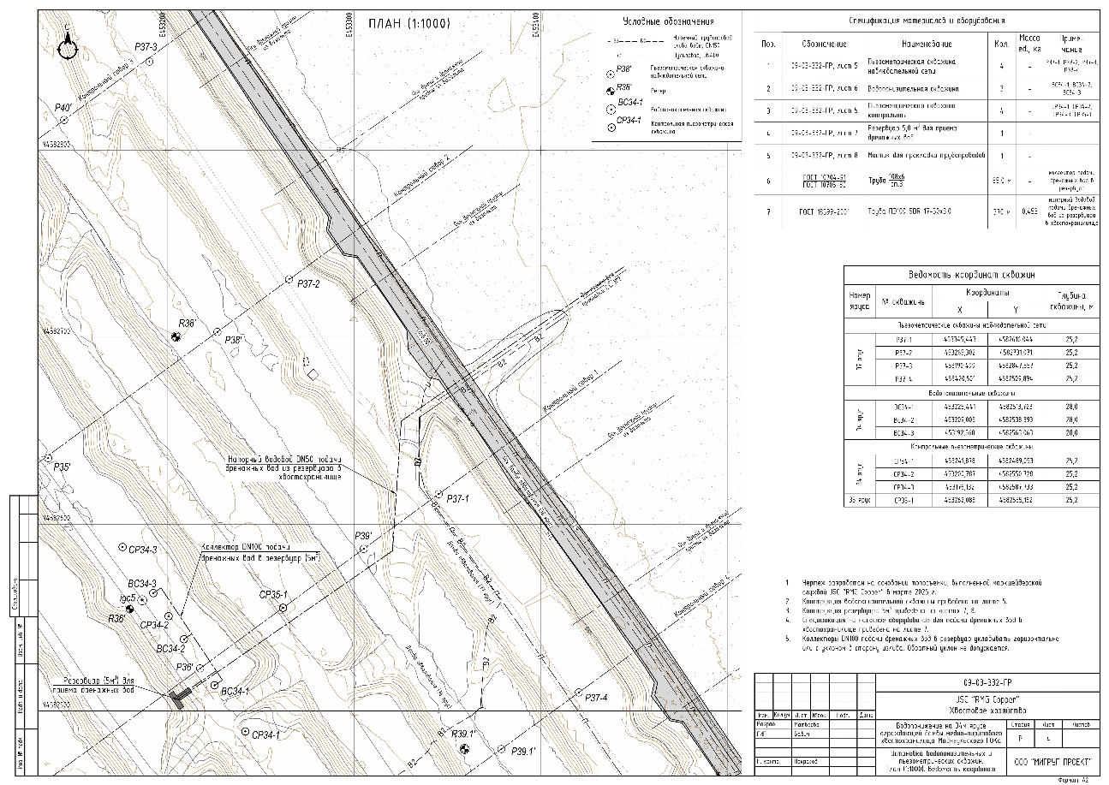

***კუდსაცავზე საპროექტო პიეზომეტრების განლაგების სქემა***

|  |  |  |  |  |  |
| --- | --- | --- | --- | --- | --- |
| **ჭაბურღილის ID** | **X** | **Y** | **Z** | **საფეხურის №** | **ჭაბურღილის სიღრმე, მ** |
| სადამკვირვებლო პიეზომეტრული ჭაბურღილების ქსელი | | | | | |
| P37-1 | 453345,44 | 4582616,04 | 857,2639 | 37 | 25,2 |
| P37-2 | 453265,3 | 4582731 | 858,0434 | 37 | 25,2 |
| P37-3 | 453190,4 | 4582847,55 | 858,2183 | 37 | 25,2 |
| P37-4 | 453420,5 | 4582509,89 | 857,2795 | 37 | 25,2 |
| წყლის დონის დამწევი ჭაბურღილების ქსელი | | | | | |
| БС34-1 | 453225,44 | 4582513,72 | 833,8622 | 34 | 28 |
| БС34-2 | 453209 | 4582538,39 | 834,0577 | 34 | 28 |
| БС34-3 | 453192,56 | 4582563 | 934 | 34 | 28 |
| საკონტროლო პიეზომეტრული ჭაბურღილების ქსელი | | | | | |
| CP34-1 | 453241,8 | 4582489,05 | 833,6579 | 34 | 25,2 |
| CP34-2 | 453200,78 | 4582550,7 | 834,3178 | 34 | 25,2 |
| CP34-3 | 453176,13 | 4582587,73 | 834 | 34 | 25,2 |
| CP35-1 | 453262,08 | 4582555,1 |  | 35 | 25,2 |

***საპროქტო ჭაბურღილების პარამეტრები***

**შეადგინა:**

გეოტექნიკური სამსახურის უფროსი ქეთი ბენაშვილი